BÀI TẬP THỰC HÀNH MÔN HỆ CƠ SỞ DỮ LIỆU

Sinh viên học thực hành mang theo phải mang theo bài tập, bài giảng và thiết bị lưu trữ

Bài tập thực hành : QUẢN LÝ ĐIỂM SINH VIÊN

Nội dung 01:

1. Tạo lập CSDL tên QLDIEM để quản lý kết quả học tập của sinh viên gồm các bảng theo thiết kế và định nghĩa dưới đây sử dụng hệ quản trị CSDL MS SQL Server:
Các field in đậm và gạch dưới là khoá chính của bảng.

DMKHOA

Field Name | Field Type | Field Size | Description
MAKHOA | Char | 2
TENKHOA | nVarChar | 20 | Duy nhất

DMMH

Field Name | Field Type | Field Size | Description
MAMH | Char | 2
TENMH | nVarchar | 30
SOTIET | Tinyint |  | Chỉ được phép nhận các số (0,15,30,45,60,75)

DMSV
Field Name | Field Type | Field Size | Description
MASV | Char | 3
HOSV | nVarchar | 30
TENSV | nVarChar | 10
PHAI | bit
NGAYSINH | Date/Time |  | Kiểm tra trên 17 tuổi
NOISINH | nVarchar | 25
MAKH | Char | 2 | Thuộc vào một khoa trong bảng KHOA, hoặc để trống nếu chưa được phân khoa
HOCBONG | float |  | Luôn luôn nhỏ hơn 2 triệu

KETQUA
Field Name | Field Type | Field Size | Description
MASV | Char | 3 | Khóa chính
MAMH | Char | 2 | Khóa chính
LANTHI | Tinyint |  | Khóa chính. Tối đa 5 lần thi
DIEM | Decimal | 4,2 | Thang điểm 10

Hướng dẫn thực hiện:
- Đăng nhập vào SQLserver

Cách 1:
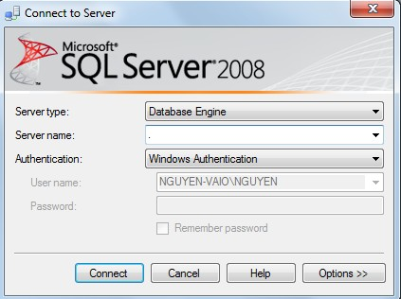
Server hiện tại của máy
Chọn Quyền chứng thực Windows
Nhấn Connect

Cách 2:
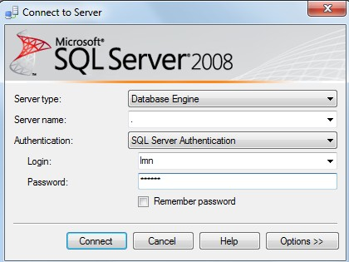
Chọn Quyền chứng thực SQL Server
Gõ Login và password

Nhấn Connect
- Tạo cơ sở dữ liệu cho bài tập QLDIEM
  - Dùng công cụ Management để tạo cơ sở dữ liệu trên

Bước 1. Tạo Cơ sở dữ liệu

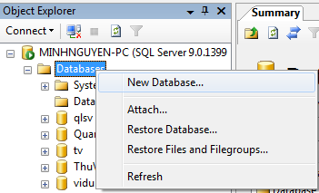
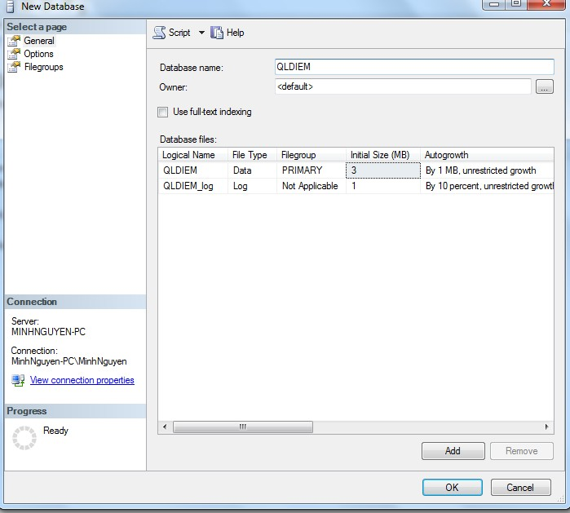
Đặt tên CSDL

Nhấn OK

Bước 2. Tạo các bảng
Ở Menu trái, mở QLDiem, click phải vào mục Table → New Table… như hình dưới

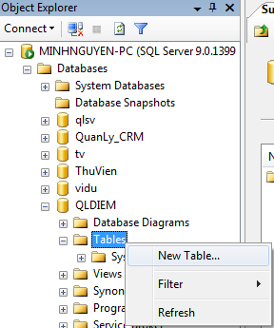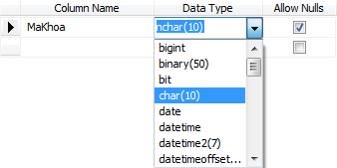
Tên thuộc tính
Kiểu dữ liệu
Ràng buộc rỗng
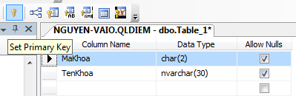

Gõ vào 2 thuộc tính MaKhoa và TenKhoa với kiểu dữ liệu tương ứng.
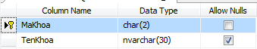
Chọn dòng MaKhoa click vào biểu tượng
- để tạo khóa chính

- Lưu bảng đặt tên DMKHOA
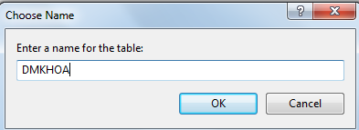

Tương tự lần lượt tạo các bảng DMSV, KETQUA, DMMH

Bước 3: Dùng Diagram để tạo liên kết các bảng - khóa ngoại

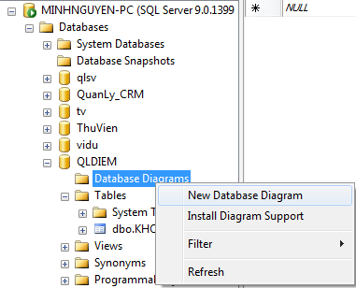
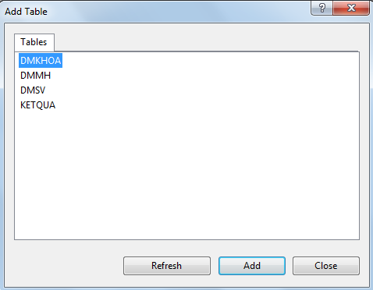
Lần lượt Add các bảng

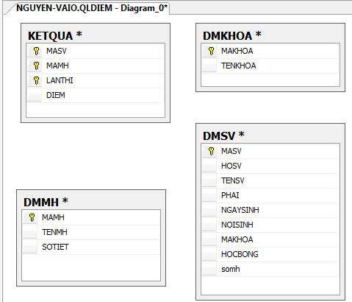

Kéo quan hệ từ DMKHOA qua DMSV theo MaKhoa. Hiển thị như hình sau:
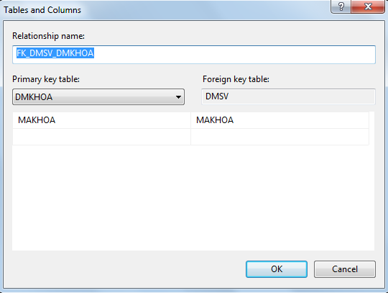
Lần lượt kéo quan hệ từ DMSV – KETQUA(theo MaSV)
và DMMH – KETQUA (theo MaMH)

Kết quả quan hệ thể hiện như sau:
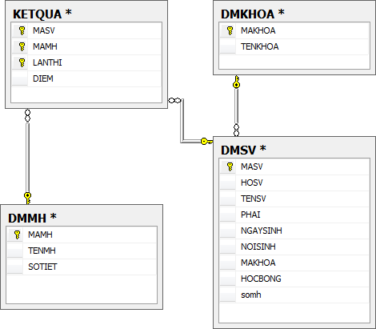

Bước 4: Nhập liệu vào bảng:
Thứ tự nhập liệu:
    - Ưu tiên 1: Nhập bảng chỉ xuất hiện đầu khóa chính
    - Ưu tiên 2: Nhập bảng có - (một – nhiều)
    - Ưu tiên 3: Nhập bảng có - (nhiều – nhiều) Lần lượt nhập liệu vào các bảng sau:
DMKhoa DMMon DMSV KETQUA

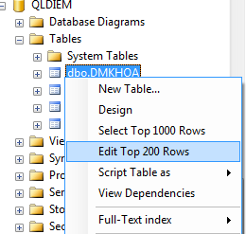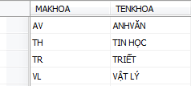

DỮ LIỆU MẪU
DMKHOA
MaKhoa | TenKH
AV | Anh Văn
TH | Tin Học
TR | Triết
VL | Vật lý

DMMH
MaMH | TenMH | SoTiet
01 | Cơ sở dữ liệu | 45
02 | Trí tuệ nhân tạo | 45
03 | Lý thuyết truyền tin | 45
04 | Đồ họa | 60
05 | Văn phạm | 60
06 | Kỹ thuật lập trình | 45

DMSV
MaSV | HoSV | TenSV | Phai | NgaySinh | NoiSinh | MaKhoa | HocBong
A01 | Nguyễn Thị | Hải | 1 | 23/02/1993 | Hà Nội | TH | 1300000
A02 | Trần Văn | Chính | 0 | 24/12/1992 | Bình Định | VL | 1500000
A03 | Lê Thu Bạch | Yến | 1 | 21/02/1993 | Tp HCM | TH | 1700000
A04 | Trần Anh | Tuấn | 0 | 20/12/1994 | Hà Nội | AV | 1700000
B01 | Trần Thanh | Mai | 1 | 12/08/1993 | Hải Phòng | TR | 0
B02 | Trần Thị Thu | Thủy | 1 | 02/01/1994 | Tp HCM | AV | 0
(Ghi chú: Phái: 1- nữ; 0- nam)

KETQUA
MaSV | MaMH | LanThi | Diem
A01 | 01 | 1 | 3
A01 | 01 | 2 | 6
A01 | 02 | 2 | 6
A01 | 03 | 1 | 5
A02 | 01 | 1 | 4.5
A02 | 01 | 2 | 7
A02 | 03 | 1 | 10
A02 | 05 | 1 | 9
A03 | 01 | 1 | 2
A03 | 01 | 2 | 5
A03 | 03 | 1 | 2.5
A03 | 03 | 2 | 4
A04 | 05 | 2 | 10
B01 | 01 | 1 | 7
B01 | 03 | 1 | 2.5
B01 | 03 | 2 | 5
B02 | 02 | 1 | 6
B02 | 04 | 1 | 10

  - Sử dụng ngôn ngữ SQL trong tạo lập và truy vấn dữ liệu
2.1 Giới thiệu màn hình soạn thảo câu lệnh
Mở cửa sổ soạn thảo câu lệnh
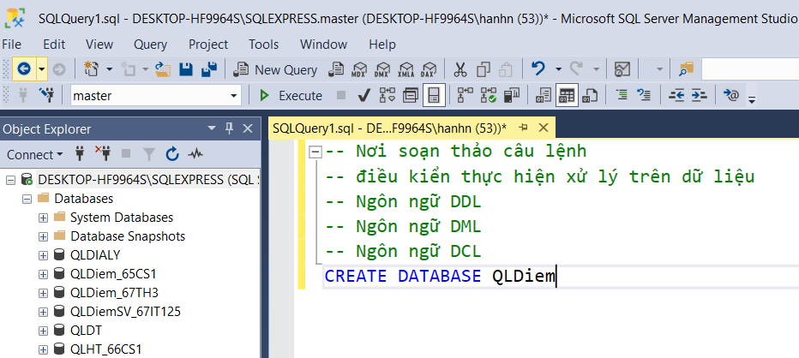
2.2 Ngôn ngữ định nghĩa cơ sở dữ liệu (DDL)
Cú pháp tạo cơ sở dữ liệu
CREATE DATABASE <Ten_database>
Cú pháp xóa cơ sở dữ liệu
DROP DATABASE <Ten_database>

Cú pháp mở CSDL
USE <Ten_database>
Cú pháp tạo bảng
Create Table <Tên_bảng>
(
<Tên_cột>
<Tên_cột>
… [<RBTV>]
<Kiểu_dữ_liệu> [RBTV],
<Kiểu_dữ_liệu> [RBTV],
)

Cú pháp thêm ràng buộc
ALTER TABLE <tên_bảng> ADD Constraint <Ten_RBTV> <RBTV>, Constraint <Ten_RBTV> <RBTV>,
…

- Tạo cơ sở dữ liệu “QLDiem”
- Lần lượt tạo các table như cấu trúc ở bài 1
- Tạo ràng buộc khóa
use master

if exists(select * from sysdatabases where name='QLDiem')
drop database QLDiem

Create database QLDiem
use QLDiem

Create table DMKHOA (
MaKhoa char(2) constraint PK_Khoa primary key,
TenKhoa nvarchar(20) unique
)
Go
Create table DMMH (
MaMH char(2) constraint PK_DMMH primary key, TenMH nvarchar(30),
SoTiet Tinyint check (SoTiet IN (0,15,30,45,60,75)
)
Go
create table DMSV (
MaSV char(3) constraint PK_DMSV primary key, HoSV nvarchar(30),
TenSV nvarchar(10), Phai bit,
NgaySinh datetime,
NoiSinh nvarchar(25),
MaKH char(2),
HocBong float check (HocBong <=2000000),
)
Go
Create table KETQUA (
MaSV char (3),
MaMH char (2), LanThi tinyint,
Diem decimal(4,2) check (Diem >=0 and Diem <=10),
constraint PK_KetQua primary key (MaSV,MaMH,LanThi)
)
Go

alter table KETQUA
add constraint FK_KetQua_SinhVien foreign key(masv) references DMSV(MaSV), constraint FK_KetQua_DMMH foreign key(MaMH) references DMMH(MaMH)
Go
alter table DMSV
add constraint FK_DMSV_DMKHOA foreign key(MaKH) references DMKHOA (MaKhoa),
constraint CK_NS check (year(getdate())- year(NgaySinh) >=17)
Go

2.3 Sử dụng sp hệ thống kiểm tra cấu trúc dữ liệu:
    - Kiểm tra các bảng: sp_tables
    - Kiểm tra cấu trúc bảng: sp_columns <tên_bảng>
    - Kiểm tra khóa chính: sp_pkeys <tên_bảng>
    - Kiểm tra các ràng buộc trong bảng: sp_helpconstraint <tên_bảng>

Thay đổi cấu trúc dữ liệu dùng ngôn ngữ DDL
- Thêm thuộc tính (cột)
ALTER TABLE <Tên_bảng> ADD<Tên_cột><Kiểu_dữ_liệu> [<RBTV>]

- Xóa thuộc tính (cột)
ALTER TABLE <Tên_bảng> DROP COLUMN <Tên_cột>
- Mở rộng thuộc tính (cột)
ALTER TABLE <Tên_bảng>
ALTER COLUMN<Tên_cột> <Kiểu_dữ_liệu_mới>
- Xóa ràng buộc
ALTER TABLE <Tên_bảng> DROP <Tên_RBTV>
- Đổi tên
EXEC sp_rename ‘Tên_bảng[.tên_cột]’, ‘Tên_mới’ [, ‘COLUMN’]

Các yêu cầu thực hành sửa đổi thông tin, cấu trúc bảng
    - Thêm vào DMKHOA thuộc tính NamTL(năm thành lập) có kiểu dữ liệu là int.
ALTER TABLE DMKHOA ADD NamTL int
2.4.2 Thay đổi kiểu dữ liệu NamTL thành smallInt
ALTER TABLE DMKHOA ALTER COLUMN NamTL smallint
2.4.3 Đổi tên NamTL thành NamThanhLap
EXEC sp_rename ‘DMKHOA.NamTL’, ‘NamThanhLap’
2.4.4 Xóa thuộc tính NamThanhLap
ALTER TABLE DMKHOA DROP COLUMN NamThanhLap
2.4.5 Xóa ràng buộc khóa ngoại giữa sinh viên và khoa
ALTER TALBE DMSV DROP fk_dmsv_khoa
(chú ý: fk_dmsv_khoa là tên khóa ngoại do người dùng đặt)
    - Tạo ràng buộc khóa ngoại giữa sinh viên và khoa
ALTER TABLE DMSV ADD CONSTRAINT fk_dmsv_khoa FOREIGN KEY(MaKH) REFERENCES DMKHOA (MaKH)

Nội dung 02:


Thực hiện thao tác dữ liệu (DML): insert, update, delete đơn giản
- DỮ LIỆU MẪU
DMKHOA
MaKhoa | TenKH
AV | Anh Văn
TH | Tin Học
TR | Triết
VL | Vật lý

DMMH
MaMH | TenMH | SoTiet
01 | Cơ sở dữ liệu | 45
02 | Trí tuệ nhân tạo | 45
03 | Lý thuyết truyền tin | 45
04 | Đồ họa | 60
05 | Văn phạm | 60
06 | Kỹ thuật lập trình | 45

DMSV
MaSV | HoSV | TenSV | Phai | NgaySinh | NoiSinh | MaKhoa | HocBong
A01 | Nguyễn Thị | Hải | 1 | 23/02/1993 | Hà Nội | TH | 1300000
A02 | Trần Văn | Chính | 0 | 24/12/1992 | Bình Định | VL | 1500000
A03 | Lê Thu Bạch | Yến | 1 | 21/02/1993 | Tp HCM | TH | 1700000
A04 | Trần Anh | Tuấn | 0 | 20/12/1994 | Hà Nội | AV | 1700000
B01 | Trần Thanh | Mai | 1 | 12/08/1993 | Hải Phòng | TR | 0
B02 | Trần Thị Thu | Thủy | 1 | 02/01/1994 | Tp HCM | AV | 0
- (Ghi chú: Phái: 1- nữ; 0- nam)

KETQUA
MaSV | MaMH | LanThi | Diem
A01 | 01 | 1 | 3
A01 | 01 | 2 | 6
A01 | 02 | 2 | 6
A01 | 03 | 1 | 5
A02 | 01 | 1 | 4.5
A02 | 01 | 2 | 7
A02 | 03 | 1 | 10
A02 | 05 | 1 | 9
A03 | 01 | 1 | 2
A03 | 01 | 2 | 5
A03 | 03 | 1 | 2.5
A03 | 03 | 2 | 4
A04 | 05 | 2 | 10
B01 | 01 | 1 | 7
B01 | 03 | 1 | 2.5
B01 | 03 | 2 | 5
B02 | 02 | 1 | 6
B02 | 04 | 1 | 10
2.5 Các câu lệnh cập nhật dữ liệu – INSERT/UPDATE/DELETE
- Cú pháp thêm một dòng dữ liệu vào bảng
INSERT INTO <tên bảng>(<danh sách các thuộc tính>)
VALUES (danh sách giá trị)
- Cú pháp thêm nhiều dòng
INSERT INTO <tên bảng>(<danh sách các thuộc tính>)
<câu truy vấn con>
  - Tạo một bảng mới tên SinhVien_KetQua: gồm: MASV, HoSV, TenSV, SoMonHoc. Sau đó Thêm dữ liệu vào bảng này dựa vào dữ liệu đã có.
Câu lệnh: INSERT INTO SinhVien_KetQua (MaSV, HoSV, TenSV, SoMonHoc) SELECT s.MaSV, HoSV, TenSV, Count(Distinct MaMH) FROM DMSV s, KETQUA k
WHERE s.MASV = k.MASV GROUP BY s.MaSV, HoSV, TenSV
- Cú pháp xóa
DELETE FROM <tên bảng>
[WHERE <điều kiện>]
- Cú pháp sửa
UPDATE <tên bảng>
SET <tên thuộc tính>=<giá trị mới>,
<tên thuộc tính>=<giá trị mới>,
…
[WHERE <điều kiện>]
    - Thêm tất cả dữ liệu cho các bảng trong DỮ LIỆU MẪU bằng câu lệnh insert.
Ví dụ: Câu lệnh: INSERT INTO DMMH VALUES (‘01’, N‘Cơ sở dữ liệu’, 45)
2.5.2 Cập nhật số tiết của môn Văn phạm thành 45 tiết.
Câu lệnh: UPDATE DMMH
SET SoTiet = 45
WHERE TenMH = N’Văn phạm’
2.5.3 Cập nhật tên của sinh viên Trần Thanh Mai thành Trần Thanh Kỳ.
2.5.4 Cập nhật phái của sinh viên Trần Thanh Kỳ thành phái Nam.
2.5.5 Cập nhật ngày sinh của sinh viên Trần thị thu Thuỷ thành 05/07/1997.
2.5.6 Tăng học bổng cho tất cả những sinh viên có mã khoa “AV” thêm 100000. Câu lệnh: UPDATE DMSV
SET HocBong = HocBong + 100000 WHERE MaKH = ‘AV’
2.5.7 Xoá tất cả những dòng có điểm thi lần 2 nhỏ hơn 5 trong bảng KETQUA.
Câu lệnh: DELETE FROM KETQUA
WHERE LANTHI = 2 AND DIEM < 5
    - Thêm vào bảng khoa cột Siso, lần lượt cập nhật sỉ số vào khoa từ dữ liệu sinh viên. UPDATE KHOA
SET SISO=(SELECT COUNT(*)
FROM DMSV
WHERE MAKHOA=’AV’) WHERE MAKH=’AV’
    - Thiết lập học bổng bằng 0 cho những sinh viên thi hai môn rớt ở lần 1
    - Tăng thêm 1 điểm cho các sinh viên rớt lần 2.
2.5.11 Tăng học bổng lên 1000000 cho những sinh viên có điểm trung bình lần 1 trên 7 mà không có môn nào dưới 5.
2.5.12 Xoá tất cả những sinh viên chưa dự thi môn nào.

  - Các câu lệnh truy vấn dữ liệu (DML)

Truy vấn đơn giản
SELECT <danh sách các cột>
FROM <danh sách các bảng>
WHERE <điều kiện>
    - Danh sách các môn học có tên bắt đầu bằng chữ T, gồm các thông tin: Mã môn, Tên môn, Số tiết.
Câu lệnh: SELECT MaMH, TenMH, SoTiet FROM DMMH
WHERE TenMH like N’T%’
    - Liệt kê danh sách những sinh viên có chữ cái cuối cùng trong tên là I, gồm các thông tin: Họ tên sinh viên, Ngày sinh, Phái.
    - Danh sách những khoa có ký tự thứ hai của tên khoa có chứa chữ N, gồm các thông tin: Mã khoa, Tên khoa.
    - Liệt kê những sinh viên mà họ có chứa chữ Thị.
    - Cho biết danh sách những sinh viên có ký tự đầu tiên của tên nằm trong khoảng từ a đến m, gồm các thông tin: Mã sinh viên, Họ tên sinh viên, Phái, Học bổng.
    - Liệt kê các sinh viên có học bổng từ 1.500.000 trở lên và sinh ở Hà Nội, gồm các thông tin: Họ tên sinh viên, Mã khoa, Nơi sinh, Học bổng.
    - Danh sách các sinh viên của khoa AV và khoa VL, gồm các thông tin: Mã sinh viên, Mã khoa, Phái.
    - Cho biết những sinh viên có ngày sinh từ ngày 01/01/1992 đến ngày 05/06/1993 gồm các thông tin: Mã sinh viên, Ngày sinh, Nơi sinh, Học bổng.
    - Danh sách những sinh viên có học bổng từ 1.000.000 đến 1.500.000, gồm các thông tin: Mã sinh viên, Ngày sinh, Phái, Mã khoa.
    - Cho biết những môn học có số tiết lớn hơn 30 và nhỏ hơn 45, gồm các thông tin: Mã môn học, Tên môn học, Số tiết.
    - Liệt kê những sinh viên nam của khoa Anh văn và khoa tin học, gồm các thông tin: Mã sinh viên, Họ tên sinh viên, tên khoa, Phái.
    - Liệt kê những sinh viên có điểm thi môn sơ sở dữ liệu nhỏ hơn 5, gồm thông tin: Mã sinh viên, Họ tên, phái, Điểm
    - Liệt kê những sinh viên học khoa Anh văn mà không có học bổng, gồm thông tin: Mã sinh viên, Họ và tên, tên khoa, Nơi sinh, Học bổng.

Sắp xếp (Order By)
SELECT <danh sách thuộc tính> FROM <danh sách các bảng> WHERE <điều kiện>
ORDER BY <thuộc tính> ACS|DESC, <thuộc tính> ACS|DESC
ASC : sắp xếp tăng, DESC : sắp xếp giảm
    - Cho biết danh sách những sinh viên mà tên có chứa ký tự nằm trong khoảng từ a đến m, gồm các thông tin: Họ tên sinh viên, Ngày sinh, Nơi sinh. Danh sách được sắp xếp tăng dần theo tên sinh viên.
Câu lệnh: SELECT HoSV+ ‘ ’ +TenSV AS HoTenSV, NgaySinh, NoiSinh, FROM DMSV
WHERE TenSV like ‘%[a-m]%’ ORDER BY TenSV ASC
    - Liệt kê danh sách sinh viên, gồm các thông tin sau: Mã sinh viên, Họ sinh viên, Tên sinh viên, Học bổng. Danh sách sẽ được sắp xếp theo thứ tự Mã sinh viên tăng dần.
    - Thông tin các sinh viên gồm: Họ tên sinh viên, Ngày sinh, Học bổng. Thông tin sẽ được sắp xếp theo thứ tự Ngày sinh tăng dần và Học bổng giảm dần.
    - Cho biết danh sách các sinh viên có học bổng lớn hơn 100,000, gồm các thông tin: Mã sinh viên, Họ tên sinh viên, Mã khoa, Học bổng. Danh sách sẽ được sắp xếp theo thứ tự Mã khoa giảm dần.

Truy vấn sử dụng hàm: year, month, day, getdate, case, ….
    - Danh sách sinh viên có nơi sinh ở Hà Nội và sinh vào tháng 02, gồm các thông tin: Họ sinh viên, Tên sinh viên, Nơi sinh, Ngày sinh.
Câu lệnh: SELECT HoSV, TenSV, NoiSinh, NgaySinh FROM DMSV
WHERE NoiSinh like N’Hà Nội’ AND MONTH(NgaySinh) = 2
    - Cho biết những sinh viên có tuổi lớn hơn 20, thông tin gồm: Họ tên sinh viên, Tuổi, Học bổng.
Hướng dẫn: Tuoi = YEAR(GETDATE()) – YEAR(NgaySinh)
    - Danh sách những sinh viên có tuổi từ 20 đến 25, thông tin gồm: Họ tên sinh viên, Tuổi, Tên khoa.
    - Danh sách sinh viên sinh vào mùa xuân năm 1990, gồm các thông tin: Họ tên sinh viên, Phái, Ngày sinh. (dùng hàm datepart(“q”,ngaysinh))
- Cú pháp case…when
CASE <tên cột>
WHEN <giá trị> THEN <biểu thức>
WHEN <giá trị> THEN <biểu thức>
…
[ELSE <biểu thức>]
END
    - Cho biết thông tin về mức học bổng của các sinh viên, gồm: Mã sinh viên, Phái, Mã khoa, Mức học bổng. Trong đó, mức học bổng sẽ hiển thị là “Học bổng cao” nếu giá trị của học bổng lớn hơn 150,000 và ngược lại hiển thị là “Mức trung bình”
Câu lệnh: SELECT MaSV, Phai, MaKH,
MucHocBong = CASE WHEN HocBong > 500000 THEN ‘Hoc bong cao’ ELSE ‘Muc trung binh’ END
FROM DMSV
    - Cho biết kết quả điểm thi của các sinh viên, gồm các thông tin: Họ tên sinh viên, Mã môn học, lần thi, điểm, kết quả (nếu điểm nhỏ hơn 5 thì rớt ngược lại đậu).

Truy vấn sử dụng hàm kết hợp: max, min, count, sum, avg và gom nhóm
SELECT <danh sách các cột> FROM <danh sách các bảng> WHERE <điều kiện>
GROUP BY <danh sách các cột gom nhóm>
    - Cho biết tổng số sinh viên của toàn trường.
Câu lệnh:
SELECT Count(*) AS SLSV FROM DMSV
    - Cho biết tổng sinh viên nam và tổng sinh viên nữ.
    - Cho biết tổng số sinh viên của từng khoa.
Câu lệnh: SELECT s.MaKhoa, TenKH, COUNT(MaSV) As SoSV FROM DMSV s, DMKHOA k
WHERE s.MaKhoa = k.MaKhoa GROUP BY s.MaKhoa, TenKH
    - Cho biết số lượng sinh viên học từng môn (dùng Distinct loại trùng nhau)
Câu lệnh: SELECT M.MaMH, TenMH, COUNT(Distinct MaSV) As SoMH FROM DMMH M, KETQUA K
WHERE M.MaMH = K.MaMH GROUP BY M.MaMH, TenMH
    - Cho biết số lượng môn học mà mỗi sinh viên đã học.
    - Cho biết học bổng cao nhất của mỗi khoa.
    - Cho biết tổng số sinh viên nam và tổng số sinh viên nữ của mỗi khoa. (Hướng dẫn: dùng SUM kết hợp với CASE...)
SELECT K.MAKHOA,TENKHOA,
SUM(CASE WHEN PHAI=0 THEN 1 ELSE 0 END ) AS TNAM, SUM(CASE WHEN PHAI =1 THEN 1 ELSE 0 END ) AS TNU FROM DMKHOA K,DMSV SV
WHERE K.MAKHOA=SV.MAKHOA GROUP BY K.MAKHOA,TENKHOA
    - Cho biết số lượng sinh viên theo từng độ tuổi.
    - Cho biết số lượng sinh viên đậu và số lượng sinh viên rớt của từng môn trong lần thi 1.

Truy vấn theo điều kiện gom nhóm.
- Điều kiện trên nhóm
SELECT <danh sách các cột> FROM <danh sách các bảng> WHERE <điều kiện>
GROUP BY <danh sách các cột gom nhóm>
HAVING <điều kiện trên nhóm>
    - Cho biết năm sinh nào có 2 sinh viên đang theo học tại trường.
Câu lệnh: SELECT YEAR(NgaySinh) as NamSinh
FROM DMSV
GROUP BY YEAR(NgaySinh)
HAVING COUNT(MASV) = 2
    - Cho biết nơi nào có hơn 2 sinh viên đang theo học tại trường.
    - Cho biết môn nào có trên 3 sinh viên dự thi.
    - Cho biết sinh viên thi lại trên 2 lần.
    - Cho biết sinh viên nam có điểm trung bình lần 1 trên 7.0
    - Cho biết danh sách sinh viên rớt trên 2 môn ở lần thi 1.
    - Cho biết khoa nào có nhiều hơn 2 sinh viên nam.
    - Cho biết khoa có 2 sinh đạt học bổng từ 100.000 đến 200.000.
    - Cho biết sinh viên nam học trên từ 3 môn trở lên
    - Cho biết sinh viên có điểm trung bình lần 1 từ 7 trở lên nhưng không có môn nào dưới 5.
    - Cho biết môn không có sinh viên rớt ở lần 1. (rớt là điểm <5)
    - Cho biết sinh viên đăng ký học hơn 3 môn mà thi lần 1 không bị rớt môn nào.

Truy vấn con trả về một giá trị
SELECT <danh sách các cột> FROM <danh sách các bảng> WHERE <so sánh tập hợp> (
SELECT <danh sách các cột>
FROM <danh sách các bảng>
WHERE <điều kiện>)
So sánh tập hợp: =, >, >=, <, <=, <>

    - Cho biết sinh viên nào có học bổng cao nhất.
B1. Tìm giá trị học bổng cao nhất (trả về một giá trị duy nhất). B2. Lấy những sinh viên có học bổng bằng học bổng B1
Câu lệnh: SELECT * FROM DMSV
WHERE HocBong = (SELECT MAX(HocBong) FROM DMSV)
    - Cho biết những sinh viên có điểm thi lần 1 môn cơ sở dữ liệu cao nhất.
    - Cho biết sinh viên khoa anh văn có tuổi lớn nhất.
    - Cho biết những sinh viên có cùng nơi sinh với sinh viên có mã số “A01”
    - Cho biết sinh viên khoa anh văn học môn văn phạm có điểm thi lần 1 thấp nhất.
    - Cho biết sinh viên thi môn cơ sở dữ liệu lần 2 có điểm bằng điểm cao nhất của sinh viên thi môn cơ sở dữ liệu lần 1.
    - Cho biết sinh viên có điểm thi môn cơ sở dữ liệu lần 2 lớn hơn tất cả điểm thi lần 1 môn cơ sở dữ liệu của những sinh viên khác.
    - Cho biết những sinh viên có học bổng lớn hơn tất cả học bổng của sinh viên thuộc khoa anh văn

Truy vấn con trả về nhiều giá trị, sử dụng lượng từ IN, ALL, ANY, UNION, TOP

SELECT <danh sách các cột> FROM <danh sách các bảng> WHERE <so sánh tập hợp> (
SELECT <danh sách các cột>
FROM <danh sách các bảng>
WHERE <điều kiện>)
So sánh tập hợp: IN, ANY, ALL
    - Cho biết sinh viên có nơi sinh cùng với Hải.
B1. Tìm nơi sinh của Hải (câu con này trả về nhiều giá trị vì có thể nhiều người tên Hải)
B2. Tìm những sinh viên có nơi sinh giống với một trong những nơi sinh ở B1
Câu lệnh: SELECT * FROM DMSV
FROM DMSV
WHERE NoiSinh IN (SELECT NoiSinh
FROM DMSV
WHERE TENSV like N’Hải’)
AND TenSV not like N’Hải’
    - Cho biết những sinh viên có học bổng lớn hơn tất cả học bổng của sinh viên thuộc khoa anh văn.
    - Cho biết những sinh viên có học bổng lớn hơn bất kỳ học bổng của sinh viên học khóa anh văn.
    - Cho biết sinh viên có điểm thi môn cơ sở dữ liệu lần 2 lớn hơn tất cả điểm thi lần 1 môn cơ sở dữ liệu của những sinh viên khác.
    - Với mỗi sinh viên cho biết điểm thi cao nhất của môn tương ứng.
SELECT SV.MASV,HOSV+' '+TENSV AS HOTEN, TENMH, DIEM FROM KETQUA K1,DMSV SV,DMMH MH
WHERE SV.MASV=K1.MASV AND K1.MAMH=MH.MAMH
AND DIEM>=ALL(SELECT DIEM
FROM KETQUA K2
WHERE K1.MASV=K2.MASV)
    - Cho biết môn nào có nhiều sinh viên học nhất.
SELECT MH.MAMH,TENMH,COUNT(DISTINCT MASV) AS SLSV FROM KETQUA KQ,DMMH MH
WHERE KQ.MAMH=MH.MAMH GROUP BY MH.MAMH,TENMH
HAVING COUNT(DISTINCT MASV)>=ALL(SELECT COUNT(DISTINCT MASV)
FROM KETQUA GROUP BY MAMH)
    - Cho biết những khoa có đông sinh viên nam học nhất.
    - Cho biết khoa nào có đông sinh viên nhận học bổng nhất và khoa nào khoa nào có ít sinh viên nhận học bổng nhất.
    - Cho biết môn nào có nhiều sinh viên rớt lần 1 nhiều nhất.
    - Cho biết 3 sinh viên có học nhiều môn nhất.
Câu lệnh:
SELECT TOP 3 s.MaSV, HoSV, TenSV, COUNT(DISTINCT(MaMH)) as SoMon FROM DMSV s, KETQUA k
WHERE s.MASV = k.MASV GROUP BY s.MaSV, HoSV, TenSV
ORDER BY COUNT(DISTINCT(MaMH)) DESC
  - Phép trừ
SELECT <danh sách các cột> FROM <danh sách các bảng> WHERE <so sánh tập hợp> (
SELECT <danh sách các cột>
FROM <danh sách các bảng>
WHERE <điều kiện>)
So sánh tập hợp: NOT IN, NOT EXIST, <>ALL
    - Cho biết sinh viên chưa thi môn cơ sở dữ liệu.
Câu lệnh: SELECT MaSV, HoSV, TenSV
FROM DMSV
WHERE MaSV NOT IN ( SELECT k.MaSV
FROM DMMH m, KETQUA k
WHERE m.MaMH = k.MaMH AND
TenMH = N’Cơ sở dữ liệu’)
Ghi chú: NOT IN tương đương với <>ALL
    - Cho biết sinh viên nào không thi lần 1 mà có dự thi lần 2.
    - Cho biết môn nào không có sinh viên khoa anh văn học.
    - Cho biết những sinh viên khoa anh văn chưa học môn văn phạm.
    - Cho biết những môn không có sinh viên rớt ở lần 1.
    - Cho biết những khoa không có sinh viên nữ.
    - Cho biết những sinh viên:
- Học khoa anh văn có học bổng hoặc
- Chưa bao giờ rớt.
SELECT SV.MASV,HOSV,TENSV,SV.MAKHOA FROM DMSV SV,DMKHOA K
WHERE SV.MAKHOA=K.MAKHOA AND TENKHOA LIKE N'ANH VĂN' AND HOCBONG>0
UNION
SELECT SV.MASV,HOSV,TENSV,MAKHOA FROM DMSV SV ,KETQUA K
WHERE SV.MASV=K.MASV
AND SV.MASV NOT IN(SELECT MASV
FROM KETQUA WHERE DIEM<5)
  - Cho biết những sinh viên:
    - Không có học bổng hoặc
    - Bị rớt môn học (sinh viên thi lần 1 bị rớt mà không thi lần 2 và sinh viên thi lần 2 bị rớt)

Truy vấn dùng phép chia
R:S ⬄ R-(S-R)
SELECT R1.A, R1.B, R1.C
FROM R R1
WHERE NOT EXISTS (
SELECT * FROM S
WHERE NOT EXISTS (
SELECT * FROM R R2
WHERE R2.D=S.D AND R2.E=S.E
AND R1.A=R2.A AND R1.B=R2.B AND R1.C=R2.C ))
    - Cho biết những môn được tất cả các sinh viên theo học. (những môn học mà không có sinh viên nào không không học)
Câu lệnh SELECT *
FROM DMMH K1
WHERE NOT EXISTS (SELECT * FROM DMSV S
WHERE NOT EXISTS (SELECT *
FROM KETQUA K2 WHERE K2.MaSV = S.MaSV
AND K2.MaMH = K1.MaMH))
    - Cho biết những sinh viên học những môn giống sinh viên có mã số A02 học.
    - Cho biết những sinh viên học những môn bằng đúng những môn mà sinh viên A02 học.

Kết nối ngoài
SELECT <danh sách các cột>
FROM R1 LEFT|RIGHT [OUTER] JOIN R2 ON <biểu thức>
WHERE <điều kiện>

3.11.1 Với mỗi môn học cho biết bao nhiêu sinh viên đã học môn đó. Câu lệnh:
SELECT h.MaMH, TenMH, COUNT(DISTINCT MASV) as SoSV FROM DMMH h LEFT JOIN KETQUA k ON h.MaMH = k.MaMH GROUP BY h.MaMH, TenMH
    - Với mỗi khoa cho biết có bao nhiêu sinh viên.
    - Với mỗi sinh viên cho biết đã học bao nhiêu môn.

